Hybrid Network Monitoring and Policy Orchestration Framework

ชื่อ-นามสกุล นายเจษฎา ภูครองทอง
รหัสนักศึกษา 66050066

โครงงานพิเศษนี้เป็นส่วนหนึ่งของการศึกษาตาม
หลักสูตรปริญญาวิทยาศาสตรบัณฑิต (วิทยาการคอมพิวเตอร์)
ภาควิชาวิทยาการคอมพิวเตอร์ คณะวิทยาศาสตร์
สถาบันเทคโนโลยีพระจอมเกล้าเจ้าคุณทหารลาดกระบัง
ปีการศึกษา 2569
หัวข้อโครงงานพิเศษ ระบบบริหารจัดการเครือข่าย IoT อย่างปลอดภัยด้วย SDN และ AI Security Module
ภาษาอังกฤษ SDN-Based Secure IoT Network Management System using Raspberry Pi Gateway and AI Security Module
ชื่อนักศึกษา นาย เจษฎา รหัสนักศึกษา 66050066
ปริญญา วิทยาศาสตรบัณฑิต (วิทยาการคอมพิวเตอร์)
ภาควิชา วิทยาการคอมพิวเตอร์
ปีการศึกษา 2569
อาจารย์ที่ปรึกษา ...............................................................
อาจารย์ที่ปรึกษาร่วม (ถ้ามี) ...............................................................

คณะวิทยาศาสตร์ สถาบันเทคโนโลยีพระจอมเกล้าเจ้าคุณทหารลาดกระบัง อนุมัติให้โครงงานพิเศษนี้เป็นส่วนหนึ่งของการศึกษาตามหลักสูตรปริญญาวิทยาศาสตรบัณฑิต ประจำปีการศึกษา ...............................

คณะกรรมการสอบ | ลายมือชื่อ
รศ.ดร./ผศ.ดร./ดร./อ. .……………….
ประธานกรรมการ
ศ.ดร./ผศ.ดร./ดร./อ. .……………….
กรรมการ
รศ.ดร./ผศ.ดร./ดร./อ. .……………….
กรรมการและอาจารย์ที่ปรึกษา
รศ.ดร./ผศ.ดร./ดร./อ. .……………….
กรรมการและอาจารย์ที่ปรึกษาร่วม (ถ้ามี)

ลิขสิทธิ์ของคณะวิทยาศาสตร์
สถาบันเทคโนโลยีพระจอมเกล้าเจ้าคุณทหารลาดกระบัง
หัวข้อโครงงานพิเศษ ระบบบริหารจัดการเครือข่าย IoT อย่างปลอดภัยด้วย SDN และ AI Security Module
ชื่อนักศึกษา .............................................................................................................................
ปริญญา วิทยาศาสตรบัณฑิต (วิทยาการคอมพิวเตอร์)
ภาควิชา วิทยาการคอมพิวเตอร์
คณะ วิทยาศาสตร์
มหาวิทยาลัย สถาบันเทคโนโลยีพระจอมเกล้าเจ้าคุณทหารลาดกระบัง
ปีการศึกษา ...............................
อาจารย์ที่ปรึกษา ...............................................................

บทคัดย่อ
........................................................................................................................................................................................................................................................................................................................................................................................................................................................................................................................................................................................................................................................................................................................
คำสำคัญ : SDN, IoT Security, Raspberry Pi Gateway, Open vSwitch, OpenFlow, AI Security Module

กิตติกรรมประกาศ
................................................................................................................................................................................................................................................................................................................................................................................................
................................................................................................................................................................................................................................................................................................................................................................................................
................................................................................................................................................................................................................................................................................................................................................................................................
................................................................................................................................................................................................................................................................................................................................................................................................
................................................................................................................................................................................................................................................................................................................................................................................................
................................................................................................................................................................................................................................................................................................................................................................................................
................................................................................................................................................................................................................................................................................................................................................................................................
................................................................................................................................................................................................................................................................................................................................................................................................

ชื่อ-นามสกุล ...............................................................

สารบัญ
บทคัดย่อภาษาไทย | ก
กิตติกรรมประกาศ | ข
สารบัญ | ค
สารบัญตาราง | ง
สารบัญรูป | จ
คำย่อ/สัญลักษณ์(ถ้ามี) | ฉ
บทที่ 1 บทนำ  - ความเป็นมาและความสำคัญ  - วัตถุประสงค์  - ขอบเขต  - ประโยชน์ที่คาดว่าจะได้รับ | 1  2  2  3
บทที่ 2 ทฤษฎีและงานวิจัยที่เกี่ยวข้อง | 7
บทที่ 3 วิธีการดำเนินงานวิจัย  3. ภา | 1
บทที่ 4 ผลการวิจัยและการอภิปรายผล
บทที่5 สรุปผลการวิจัยและข้อเสนอแนะ
เอกสารอ้างอิง
ภาคผนวก

สารบัญตาราง
ตารางที่ | หน้า

สารบัญรูป
รูปที่ | หน้า

คำย่อ /สัญลักษณ์
คำย่อ /สัญลักษณ์ | คำอธิบาย

บทที่ 1
บทนำ

1.1 ความเป็นมาและความสำคัญของปัญหา
ปัจจุบันระบบเครือข่ายคอมพิวเตอร์เป็นโครงสร้างพื้นฐานที่สำคัญสำหรับการดำเนินงานขององค์กร โดยภายในเครือข่ายประกอบด้วยอุปกรณ์และระบบที่หลากหลาย ไม่ว่าจะเป็น Router, Switch หรือ Firewall รวมถึงอุปกรณ์ที่รองรับการทำงานในเครือข่ายแบบ Software-Defined Networking (SDN) ส่งผลให้การเฝ้าติดตามสถานะของเครือข่าย การวิเคราะห์ข้อมูลทราฟฟิก และการบริหารจัดการกฎของอุปกรณ์แต่ละประเภทมีความซับซ้อนมากขึ้น เนื่องจากอุปกรณ์แต่ละประเภทมีวิธี Monitoring, Interface และรูปแบบ Configuration ที่แตกต่างกัน
ในการบริหารจัดการเครือข่ายแบบดั้งเดิม (Traditional Network) ผู้ดูแลระบบสามารถตรวจสอบข้อมูลจากเครื่องมือ Monitoring และกำหนดค่าการทำงานของอุปกรณ์เครือข่ายได้โดยตรง อย่างไรก็ตาม กระบวนการตรวจสอบ วิเคราะห์ และปรับเปลี่ยนกฎมักแยกออกจากกัน เมื่อพบเหตุการณ์หรือพฤติกรรมของทราฟฟิกที่ต้องได้รับการจัดการ ผู้ดูแลระบบจำเป็นต้องนำข้อมูลที่ตรวจพบมาพิจารณา เลือกแนวทางการตอบสนอง และดำเนินการตั้งค่าบนอุปกรณ์ที่เกี่ยวข้อง ส่งผลให้การจัดการเครือข่ายขึ้นอยู่กับขั้นตอนการดำเนินงานของผู้ดูแลระบบและความสามารถของอุปกรณ์แต่ละประเภท
Software-Defined Networking เป็นแนวคิดด้านสถาปัตยกรรมเครือข่ายที่แยกส่วนควบคุม (Control Plane) ออกจากส่วนรับส่งข้อมูล (Data Plane) สามารถควบคุมการทำงานของเครือข่ายผ่านซอฟต์แวร์และส่วนเชื่อมต่อสำหรับโปรแกรมประยุกต์ได้จากส่วนกลาง ทำให้สามารถกำหนดหรือปรับเปลี่ยนกฎการทำงานของเครือข่ายได้อย่างยืดหยุ่น อย่างไรก็ตาม การนำ SDN มาใช้งานโดยการเปลี่ยนโครงสร้างพื้นฐานของเครือข่ายเดิมทั้งหมดอาจไม่เหมาะสมกับองค์กรที่มีระบบเครือข่ายและอุปกรณ์เดิมใช้งานอยู่แล้ว
ดังนั้น การนำความสามารถในการตรวจสอบข้อมูลเครือข่ายและการควบคุมแบบโปรแกรมได้มาประยุกต์ใช้ร่วมกับโครงสร้างเครือข่ายเดิม จึงเป็นอีกแนวทางหนึ่งที่ช่วยเพิ่มความยืดหยุ่นในการบริหารจัดการเครือข่าย โดยไม่จำเป็นต้องเปลี่ยนโครงสร้างเครือข่ายเดิมไปเป็น SDN ทั้งหมด ข้อมูลจากระบบ Monitoring สามารถนำมาจัดให้อยู่ในรูปแบบข้อมูลกลาง เพื่อนำไปใช้ในการวิเคราะห์และตัดสินใจกฎ จากนั้นกฎที่ได้สามารถถูกแปลงให้อยู่ในรูปแบบที่เหมาะสมกับอุปกรณ์เครือข่ายแต่ละประเภท
จากแนวคิดดังกล่าว โครงงานนี้จึงเสนอ Hybrid Network Monitoring and Policy Orchestration Framework สำหรับเชื่อมโยงกระบวนการเฝ้าติดตามเครือข่าย การจัดรูปแบบข้อมูล การวิเคราะห์ข้อมูล การตัดสินใจ และการบังคับใช้กฎเข้าด้วยกัน โดยออกแบบให้การตัดสินใจกฎอยู่ในรูปแบบกลางที่ไม่ยึดติดกับอุปกรณ์หรือวิธีการบังคับใช้ของเครือข่ายประเภทใดประเภทหนึ่ง จากนั้นจึงแปลงกฎดังกล่าวผ่านกลไกที่เหมาะสมกับอุปกรณ์เครือข่ายแบบดั้งเดิมหรืออุปกรณ์ที่รองรับ SDN เพื่อช่วยลดขั้นตอนและความซ้ำซ้อนในการกำหนดกฎที่มีวัตถุประสงค์เดียวกันบนอุปกรณ์ที่แตกต่างกัน รวมทั้งเพิ่มความยืดหยุ่นในการบริหารจัดการเครือข่ายที่มีโครงสร้างแบบผสมผสาน
1.2 วัตถุประสงค์ของงานวิจัย
- เพื่อออกแบบและพัฒนา Hybrid Network Monitoring and Policy Orchestration Framework ที่สามารถเชื่อมโยงกระบวนการเฝ้าติดตามเครือข่าย การจัดรูปแบบข้อมูล การวิเคราะห์ การตัดสินใจ และการบังคับใช้กฎเข้าด้วยกัน
- เพื่อพัฒนากลไกสำหรับรับและจัดรูปแบบข้อมูลจากระบบ Monitoring ให้อยู่ในรูปแบบข้อมูลกลาง เพื่อให้สามารถนำข้อมูลไปใช้ในการวิเคราะห์และประกอบการตัดสินใจเลือกกฎได้
- เพื่อพัฒนากลไกการสร้างและแปลงกฎจากรูปแบบกลางให้เหมาะสมกับอุปกรณ์เครือข่ายแต่ละประเภท และทดสอบการบังคับใช้กฎกับอุปกรณ์เครือข่ายแบบดั้งเดิมและอุปกรณ์ที่รองรับ SDN
1.3 ขอบเขตของงานวิจัย
- ออกแบบและพัฒนา Hybrid Network Monitoring and Policy Orchestration Framework สำหรับเชื่อมโยงกระบวนการเฝ้าติดตามเครือข่าย การจัดรูปแบบข้อมูล การวิเคราะห์ การตัดสินใจ และการบังคับใช้กฎเข้าด้วยกัน
- รับข้อมูลทราฟฟิกจากระบบ Monitoring ผ่านส่วนเชื่อมต่อ API โดยใช้ข้อมูลในระดับ Flow และข้อมูลสถิติที่เกี่ยวข้อง เช่น IP Address, Protocol, Port, จำนวน Packet, ปริมาณข้อมูล และระยะเวลาของการเชื่อมต่อ
- พัฒนาส่วนจัดรูปแบบข้อมูล (Normalization) เพื่อแปลงข้อมูลที่ได้รับจากระบบ Monitoring ให้อยู่ในรูปแบบข้อมูลกลางของ Framework ก่อนนำไปใช้ในขั้นตอนการวิเคราะห์
- วิเคราะห์ข้อมูลที่ได้รับเพื่อประเมินลักษณะหรือระดับความเสี่ยงของทราฟฟิก และนำผลการวิเคราะห์มาใช้ประกอบการตัดสินใจเลือกกฎที่เหมาะสม
- พัฒนากลไกการสร้างกฎในรูปแบบกลางที่ไม่ยึดติดกับอุปกรณ์หรือผู้ผลิตรายใดรายหนึ่ง และแปลงกฎดังกล่าวให้เหมาะสมกับอุปกรณ์เครือข่ายแต่ละประเภทผ่าน Device Adapter
- ทดสอบการบังคับใช้กฎกับอุปกรณ์เครือข่ายแบบดั้งเดิมและอุปกรณ์ที่รองรับ SDN โดยครอบคลุมการดำเนินการ เช่น การอนุญาต การจำกัด หรือการระงับการสื่อสารของทราฟฟิกตามผลการตัดสินใจของ Framework
- ทดสอบ Framework ในสภาพแวดล้อมเครือข่ายจำลองหรือเครือข่ายทดสอบ เพื่อประเมินความถูกต้องของการรับข้อมูล การจัดรูปแบบข้อมูล การวิเคราะห์ การเลือกกฎ การแปลงกฎ การบังคับใช้กฎ และการตรวจสอบผลการดำเนินการ
1.4 ประโยชน์ที่คาดว่าจะได้รับ
- ได้ Framework สำหรับเชื่อมโยงกระบวนการเฝ้าติดตามเครือข่าย การจัดรูปแบบข้อมูล การวิเคราะห์ข้อมูล การตัดสินใจ และการบังคับใช้กฎให้สามารถทำงานร่วมกันได้อย่างเป็นระบบ
- ช่วยลดขั้นตอนในการนำข้อมูลจากระบบ Monitoring ไปใช้ประกอบการตัดสินใจและบังคับใช้กฎกับอุปกรณ์เครือข่าย
- ช่วยให้สามารถบริหารจัดการกฎกับอุปกรณ์เครือข่ายที่มีรูปแบบการทำงานและวิธีการกำหนดค่าที่แตกต่างกัน ผ่านการใช้ข้อมูลและกฎในรูปแบบกลางของ Framework
- เป็นแนวทางสำหรับการพัฒนาระบบบริหารจัดการเครือข่ายแบบผสมผสานระหว่างเครือข่ายแบบดั้งเดิมและเครือข่ายที่รองรับ SDN โดยไม่จำเป็นต้องเปลี่ยนโครงสร้างเครือข่ายเดิมทั้งหมด

1.5 ภาพรวมสถาปัตยกรรมของระบบ
1. Hybrid SDN Network Topology
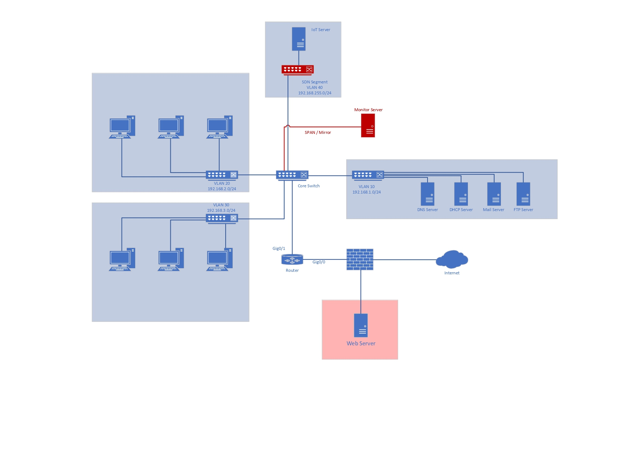
2. Hybrid Network Monitoring and Policy Orchestration Framework
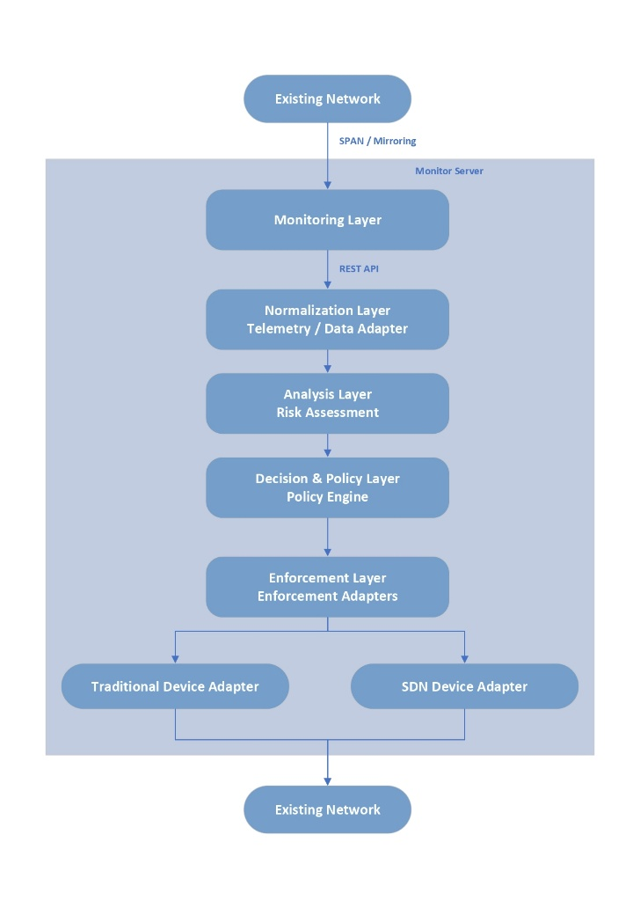

บทที่ 2
ทฤษฎีและงานวิจัยที่เกี่ยวข้อง

2.1 Software-Defined Networking (SDN)
2.1.1 โครงสร้าง Software-Defined Networking
Software-Defined Networking หรือ SDN แยกส่วนการควบคุมเครือข่ายออกจากส่วนที่ทำหน้าที่ส่งต่อข้อมูล โดยสามารถแบ่งองค์ประกอบหลักได้เป็น 3 ส่วน ดังนี้
- Data Plane เป็นส่วนที่ทำงานอยู่บนอุปกรณ์เครือข่าย อุปกรณ์ใน Data Plane จะทำงานภายใต้การควบคุมของ SDN Controller ผ่าน Southbound Protocol เช่น OpenFlow โดยอุปกรณ์ใน Data Plane อาจเป็น OpenFlow Switch หรือ Open vSwitch อุปกรณ์เหล่านี้มีหน้าที่รับและส่งต่อแพ็กเก็ต (Packet Forwarding) ตามกฎที่กำหนดไว้ใน Flow Table
เมื่อแพ็กเก็ตถูกส่งเข้ามายัง Switch ตัว Switch จะตรวจสอบข้อมูลส่วนหัวของแพ็กเก็ตเช่น MAC Address, IP Address, Protocol และ Transport-layer Port แล้วนำไปเปรียบเทียบกับเงื่อนไขของ Flow Rule ที่มีอยู่ หากพบกฎที่ตรงกัน Switch จะดำเนินการตาม Action ที่กำหนดไว้ เช่น ส่งต่อแพ็กเก็ตไปยังพอร์ตที่กำหนด ทิ้งแพ็กเก็ต หรือเปลี่ยนเส้นทางการส่งต่อแพ็กเก็ต
ในกรณีที่ไม่พบ Flow Rule ที่ตรงกัน และมีการกำหนด Table-miss Rule ให้ส่งข้อมูลไปยัง Controller ตัว Switch สามารถส่งข้อความ Packet-In ไปยัง Controller เพื่อแจ้งเหตุการณ์และให้ Controller ดำเนินการตาม Logic ที่กำหนดไว้ จากนั้น Controller อาจส่ง Flow Rule ใหม่กลับไปติดตั้งใน Flow Table เพื่อใช้จัดการ Packet ที่ตรงกับเงื่อนไขดังกล่าวในครั้งต่อไป
- Control Plane คือส่วนที่ทำหน้าที่ควบคุมการทำงานของเครือข่าย โดยทำงานผ่าน SDN Controller เช่น OpenDaylight ซึ่งทำหน้าที่บริหารจัดการข้อมูลสถานะของเครือข่าย ประมวลผลคำขอจาก Application Plane และควบคุมการติดตั้งหรือปรับเปลี่ยน Flow Rule บนอุปกรณ์ใน Data Plane ผ่าน Southbound Protocol เช่น OpenFlow
- Application Plane คือ ส่วนที่รวบรวมโปรแกรมหรือระบบที่ใช้กำหนดกฎและความต้องการของเครือข่าย โดย Application Plane จะติดต่อกับ Control Plane ผ่าน Northbound API เพื่อเรียกใช้ข้อมูลหรือความสามารถที่ SDN Controller ให้บริการ รวมถึงส่งคำขอสำหรับควบคุมหรือปรับเปลี่ยนการทำงานของเครือข่าย
ซึ่งการสื่อสารระหว่าง Control Plane และ Application Plane จะดำเนินการผ่าน Northbound Interface หรือ Northbound API ซึ่งรองรับการแลกเปลี่ยนข้อมูลทั้งสองทิศทาง โดย Application Plane สามารถส่งคำขอเพื่ออ่านข้อมูลสถานะของเครือข่ายจาก SDN Controller เช่น ข้อมูลอุปกรณ์ สถิติของ Flow ปริมาณ Traffic และสถานะของพอร์ต จากนั้น Controller จะส่งข้อมูลกลับไปยัง Application ในรูปแบบที่สามารถนำไปประมวลผลได้ เช่น JSON
สำหรับงานวิจัยนี้ ส่วนของ Framework ที่ติดต่อกับ SDN Controller สามารถทำงานในระดับ Application โดย Framework จะนำข้อมูลที่ผ่านกระบวนการ Monitoring และ Normalization มาวิเคราะห์ผ่าน AI Risk Assessment Module จากนั้นส่งผลการวิเคราะห์ไปยังส่วน Decision & Policy Layer เพื่อใช้ประกอบการตัดสินใจสร้างกฎในรูปแบบกลาง หากกฎดังกล่าวต้องบังคับใช้กับอุปกรณ์ที่รองรับ SDN กฎจะถูกส่งไปยัง Device Adapter เพื่อแปลงให้อยู่ในรูปแบบที่เหมาะสม ก่อนติดต่อกับ SDN Controller เพื่อดำเนินการกับอุปกรณ์ใน Data Plane ต่อไป
2.1.2 SDN Packets Processing Flowchart
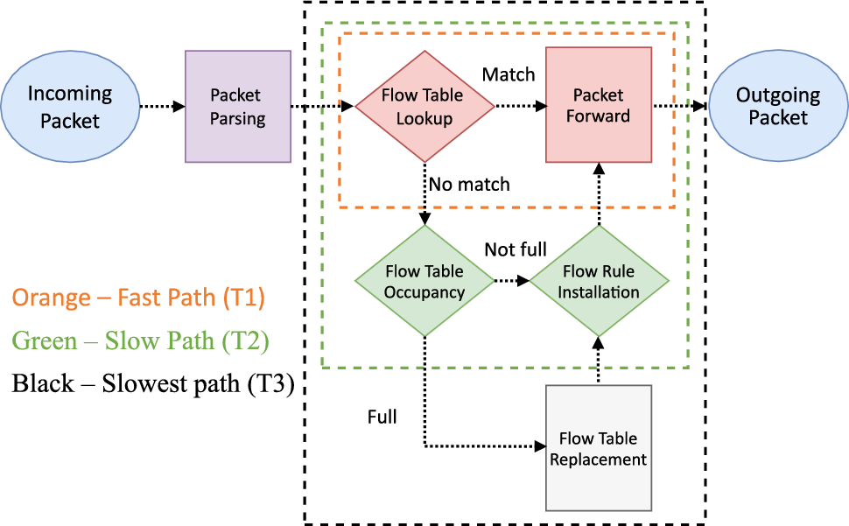
REF : https://link.springer.com/article/10.1007/s10207-024-00897-x
2.1.3 SDN Structure
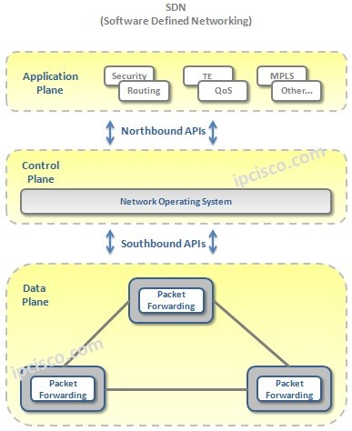
REF : https://ipcisco.com/lesson/sdn-architecture-components/
2.2 Software Switch
2.2.1 Open vSwitch (OVS)
Open vSwitch คือ ซอฟต์แวร์สวิตช์แบบโอเพนซอร์สที่ติดตั้งและทำงานบนระบบปฏิบัติการ ทำหน้าที่เชื่อมต่อและส่งต่อแพ็กเก็ตระหว่างเครื่องเสมือน อุปกรณ์เครือข่ายเสมือน และเครือข่ายภายนอก Open vSwitch ถูกออกแบบให้รองรับการควบคุมและการจัดการเครือข่ายแบบโปรแกรมได้(Programmable Network) การทำงานของ Open vSwitch มีลักษณะคล้ายกับ Switch ทั่วไป โดยจะตรวจสอบข้อมูลส่วนหัวของแพ็กเก็ตกับกฎที่กำหนดไว้ใน Flow Table หากพบกฎที่ตรงกัน Open vSwitch จะดำเนินการตาม Action ของกฎ
Open vSwitch สามารถเชื่อมต่อกับ SDN Controller เช่น OpenDaylight ผ่านโปรโตคอล OpenFlow เพื่อรับ Flow Rule จาก Controllerและนำกฎดังกล่าวมาบังคับใช้กับแพ็กเก็ตที่เดินทางผ่านSwitchนอกจากนี้Open vSwitch ยังรองรับเครื่องมือและโปรโตคอลสำหรับการจัดการและตรวจสอบเครือข่าย เช่น OVSDB, NetFlow, sFlow และ IPFIX
ในงานวิจัยนี้ Open vSwitch ทำหน้าที่เป็นอุปกรณ์ใน Data Plane โดยรับ Flow Rule จาก OpenDaylight Controller และดำเนินการกับการจราจรเครือข่ายตามกฎที่ระบบกำหนด
2.2.2 โครงสร้างและองค์ประกอบของ Open vSwitch
Open vSwitch ประกอบด้วยองค์ประกอบที่ใช้สำหรับเชื่อมต่ออุปกรณ์ บริหารการตั้งค่า และประมวลผลแพ็กเก็ต โดยองค์ประกอบสำคัญประกอบด้วย Bridge, Port, Interface, Flow Table และ Open vSwitch Database
Bridge ทำหน้าที่เป็นสวิตช์เสมือนสำหรับเชื่อมต่อ Port ต่าง ๆ เข้าด้วยกัน ขณะที่ Port เป็นจุดเชื่อมต่อเชิงตรรกะของ Bridge และอาจประกอบด้วย Interface หนึ่งรายการหรือหลายรายการ ส่วนInterfaceหมายถึงส่วนเชื่อมต่อจริงหรือส่วนเชื่อมต่อเสมือนที่ใช้รับและส่งข้อมูลเช่น Physical Network Interface, Virtual Interface หรือTunnel Interface
Flow Table ทำหน้าที่จัดเก็บFlow Rule ที่ใช้ตรวจสอบและดำเนินการกับแพ็กเก็ต เมื่อแพ็กเก็ตเข้าสู่ Open vSwitch ข้อมูลส่วนหัวของแพ็กเก็ตจะถูกนำไปเปรียบเทียบกับเงื่อนไขในFlow Tableและดำเนินการตาม Actionของกฎที่ตรงกัน
นอกจากนี้ Open vSwitch ยังมี Open vSwitch Database หรือ OVSDB ซึ่งใช้จัดเก็บข้อมูลการกำหนดค่าของสวิตช์ เช่น รายการ Bridge, Port, Interface และข้อมูลการเชื่อมต่อกับ Controller โดย OVSDB มีหน้าที่เกี่ยวข้องกับการบริหารการตั้งค่าของ Open vSwitch ขณะที่ Flow Table มีหน้าที่จัดเก็บกฎสำหรับประมวลผลและส่งต่อแพ็กเก็ต
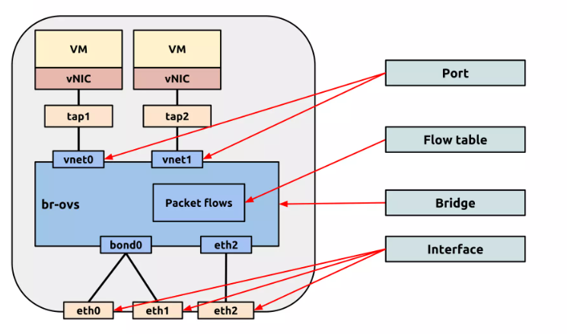
REF : https://indico.cern.ch/event/651352/contributions/2960303/attachments/1630848/2599599/Network_Functions_Virtualisation_WG.pdf
2.3 Southbound Protocol - เชื่อมต่อ Control Plane กับ Data Plane
2.3.1 OpenFlow
OpenFlow เป็นโปรโตคอลที่ใช้สำหรับการสื่อสารระหว่าง SDN Controller ซึ่งอยู่ใน Control Plane กับอุปกรณ์เครือข่ายที่อยู่ใน Data Plane เช่น OpenFlow Switch หรือ Open vSwitch โดย OpenFlow ช่วยให้ Controller สามารถกำหนด เพิ่ม แก้ไข และลบ Flow Rule ภายใน Flow Table ของสวิตช์ได้จากส่วนกลาง
องค์ประกอบสำคัญของ Flow Rule ที่เกี่ยวข้องกับการทำงานของงานวิจัยนี้ ได้แก่
1. Match Field คือ เงื่อนไขที่ใช้สำหรับตรวจสอบและจับคู่แพ็กเก็ต
2. Priority คือ ค่าลำดับความสำคัญของกฎ
3. Action คือ คำสั่งที่กำหนดให้อุปกรณ์ดำเนินการกับแพ็กเก็ต
ตัวอย่างของ Match Field ได้แก่ Source IP Address, Destination IP Address, Source MAC Address, Destination MAC Address, Protocol และ Port Number ส่วน Action อาจเป็นการส่งต่อแพ็กเก็ตไปยังพอร์ตที่กำหนด การทิ้งแพ็กเก็ต การแก้ไขข้อมูลส่วนหัว หรือการส่งข้อมูลของแพ็กเก็ตไปยัง Controller
เมื่อแพ็กเก็ตถูกส่งเข้ามายัง Open vSwitch ตัวสวิตช์จะนำข้อมูลส่วนหัวของแพ็กเก็ตไปเปรียบเทียบกับ Flow Rule ที่อยู่ใน Flow Table หากพบกฎที่ตรงกัน สวิตช์จะดำเนินการตาม Action ที่กำหนดไว้ในกฎ แต่หากไม่พบกฎที่ตรงกัน การดำเนินการจะขึ้นอยู่กับ Table-miss Rule ที่ติดตั้งไว้ ตัวอย่างเช่น การส่งข้อมูลของแพ็กเก็ตไปยัง Controller ผ่านข้อความ Packet-In เพื่อให้ Controller วิเคราะห์และตัดสินใจว่าจะจัดการกับแพ็กเก็ตอย่างไร
หลังจาก Controller ตัดสินใจแล้ว Controller สามารถส่งข้อความ Flow-Mod ไปยังสวิตช์ เพื่อติดตั้ง เพิ่ม แก้ไข หรือลบ Flow Rule ภายใน Flow Table และสามารถส่งข้อความ Packet-Out เพื่อสั่งให้สวิตช์ดำเนินการกับแพ็กเก็ตเฉพาะรายการ เช่น การส่งแพ็กเก็ตออกไปยังพอร์ตที่กำหนด
ดังนั้น OpenFlow จึงทำหน้าที่เป็นช่องทางการควบคุมระหว่าง OpenDaylight Controller กับ Open vSwitch ขณะที่ Open vSwitch เป็นอุปกรณ์ที่นำ Flow Rule ไปบังคับใช้กับแพ็กเก็ตจริงภายในเครือข่าย
2.3.2 OpenFlow Flows
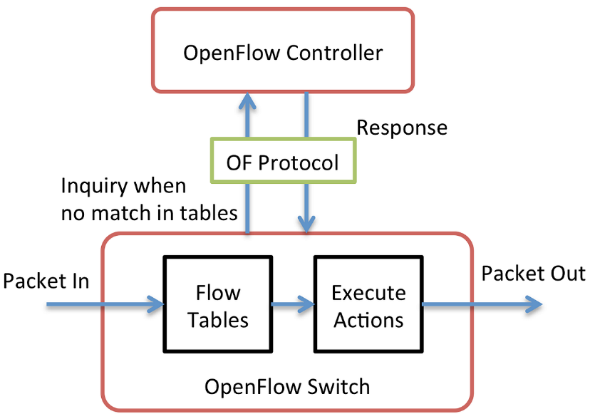
REF : https://medium.com/@fiberoptics/openvswitch-and-openflow-what-are-they-whats-their-relationship-d0ccd39b9a5c
2.3.3 Open vSwitch Management Protocol (OVSDB)
OVSDB Management Protocol เป็นโปรโตคอลสำหรับบริหารจัดการและตรวจสอบข้อมูลการกำหนดค่าของ Open vSwitch โดยข้อมูลจะถูกจัดเก็บอยู่ภายใน Open vSwitch Database หรือ OVSDB ซึ่งทำงานผ่านกระบวนการ ovsdb-server ขณะที่ Open vSwitch ใช้กระบวนการ ovs-vswitchd สำหรับนำข้อมูลการกำหนดค่าไปใช้ในการทำงานของสวิตช์
OVSDB จัดเก็บข้อมูลในลักษณะฐานข้อมูลแบบตาราง โดยแต่ละตารางใช้จัดเก็บข้อมูลคนละประเภท ตารางที่สำคัญ ได้แก่ Open_vSwitch, Bridge, Port, Interface, Controller, QoS และ Queue ข้อมูลในแต่ละตารางมีความเชื่อมโยงกัน เช่น ตาราง Bridge อ้างอิงไปยัง Port ที่อยู่ภายใน Bridge และตาราง Port อ้างอิงไปยัง Interface ที่ใช้รับและส่งข้อมูล
ตัวอย่างข้อมูลที่สามารถจัดเก็บและเรียกใช้งานจาก OVSDB ได้แก่ ชื่อของ Bridge, Datapath ID, รายการ Port และ Interface, ประเภทของ Interface, สถานะการเชื่อมต่อ, หมายเลขพอร์ต OpenFlow, ที่อยู่ของ SDN Controller, โปรโตคอล OpenFlow ที่รองรับ ตลอดจนการตั้งค่า QoS และ Queue อย่างไรก็ตาม OVSDB มีวัตถุประสงค์หลักสำหรับจัดเก็บข้อมูลการกำหนดค่าและสถานะของ Open vSwitch ไม่ได้ใช้เป็นฐานข้อมูลหลักสำหรับจัดเก็บแพ็กเก็ตหรือ Flow Rule ที่ใช้ส่งต่อแพ็กเก็ต
OVSDB Management Protocol ใช้ JSON-RPC ในการแลกเปลี่ยนข้อมูลระหว่าง OVSDB Manager กับ OVSDB Server โดย OVSDB Manager สามารถส่งคำขอเพื่ออ่าน เพิ่ม แก้ไข หรือลบแถวข้อมูลภายในตาราง รวมถึงสามารถติดตามการเปลี่ยนแปลงของฐานข้อมูลได้
ในการใช้งานร่วมกับ OpenDaylight จะใช้ OVSDB Southbound Plugin เพื่อเชื่อมต่อกับ OVSDB Server ที่ทำงานอยู่บนเครื่อง Open vSwitch เมื่อสร้างการเชื่อมต่อแล้ว OpenDaylight จะร้องขอ Database Schema และติดตามการเปลี่ยนแปลงของข้อมูลใน OVSDB จากนั้นข้อมูลที่ได้รับจะถูกบันทึกเป็นแบบจำลอง OVSDB Topology ภายใน Operational Datastore ของ OpenDaylight ทำให้ Application ภายนอกสามารถเรียกอ่านข้อมูลดังกล่าวผ่าน RESTCONF ได้
สำหรับงานวิจัยนี้ OVSDB ใช้สำหรับบริหารจัดการและตรวจสอบข้อมูลโครงสร้างของ Open vSwitch เช่น Bridge, Port, Interface และการเชื่อมต่อกับ SDN Controller โดย OVSDB ไม่ได้ทำหน้าที่เป็นแหล่งข้อมูลหลักสำหรับการวิเคราะห์ทราฟฟิกของ Framework เนื่องจากข้อมูลทราฟฟิกจะถูกรวบรวมผ่านระบบ Network Monitoring ก่อนส่งเข้าสู่กระบวนการ Normalization และการวิเคราะห์ ส่วน OVSDB จะเกี่ยวข้องกับการจัดการและตรวจสอบโครงสร้างของอุปกรณ์ในฝั่ง SDN เป็นหลัก

ตัวอย่างโครงสร้างข้อมูลจาก OVSDB ในรูปแบบอย่างง่าย
{
"Bridge": {
"name": "br0",
"datapath_id": "0000000000000001",
"ports": ["br0", "eth1", "vnet0"],
"protocols": ["OpenFlow13"]
},
"Port": [
{
"name": "eth1",
"interfaces": ["eth1"]
},
{
"name": "vnet0",
"interfaces": ["vnet0"]
}
],
"Interface": [
{
"name": "eth1",
"type": "system",
"ofport": 1,
"link_state": "up"
},
{
"name": "vnet0",
"type": "system",
"ofport": 2,
"link_state": "up"
}
],
"Controller": {
"target": "tcp:192.168.1.10:6653",
"is_connected": true
}
}

2.4 Northbound API - เชื่อมต่อ Application Plane กับ Control Plane
2.4.1 Northbound API
Northbound API คือ ช่องทางการสื่อสารระหว่าง Application Plane กับ SDN Controller ที่อยู่ใน Control Plane โดยเปิดให้โปรแกรมหรือระบบภายนอกสามารถเรียกใช้ข้อมูลและความสามารถของ Controller ได้โดยไม่จำเป็นต้องติดต่อกับอุปกรณ์ใน Data Plane โดยตรง
การสื่อสารผ่าน Northbound API สามารถทำงานได้ทั้งสองทิศทาง หรือก็คือ Application สามารถส่งคำขอไปยัง Controller เพื่ออ่านข้อมูลสถานะของเครือข่าย เช่น รายการอุปกรณ์ โครงสร้างเครือข่าย สถานะของพอร์ต Flow Entry และสถิติการรับส่งข้อมูล จากนั้น Controller จะส่งข้อมูลที่ร้องขอกลับไปยัง Application ในรูปแบบที่สามารถนำไปประมวลผลได้ เช่น JSON หรือ XML
Application สามารถส่งคำขอหรือข้อมูลการกำหนดค่าไปยัง Controller ผ่าน Northbound API ได้ เช่น การเพิ่ม แก้ไข หรือลบ Flow Rule เพื่อกำหนดพฤติกรรมของการรับส่งข้อมูล เช่น การอนุญาตหรือปฏิเสธการสื่อสาร การจำกัดการเข้าถึง หรือการเปลี่ยนเส้นทางการส่งต่อข้อมูล เมื่อ Controller ได้รับคำขอแล้ว จะดำเนินการกับข้อมูลภายใน Controller และสื่อสารกับอุปกรณ์ใน Data Plane ผ่าน Southbound Protocol เช่น OpenFlow
Northbound API ไม่ได้กำหนดเป็นโปรโตคอลมาตรฐานเพียงรูปแบบเดียว แต่ขึ้นอยู่กับความสามารถของ SDN Controller แต่ละชนิด โดยทั่วไปมักให้บริการในรูปแบบ REST API หรือ RESTCONF ซึ่ง Application สามารถติดต่อผ่านโปรโตคอล HTTP โดยใช้คำสั่ง เช่น GET สำหรับอ่านข้อมูล POST หรือ PUT สำหรับเพิ่มหรือแก้ไขข้อมูล และ DELETE สำหรับลบข้อมูล
สำหรับงานวิจัยนี้ Northbound API ใช้เป็นช่องทางในการติดต่อระหว่าง Framework กับ SDN Controller ในกระบวนการบังคับใช้กฎบนอุปกรณ์ที่รองรับ SDN เมื่อส่วน Decision & Policy Layer สร้างกฎในรูปแบบกลางแล้ว กฎจะถูกส่งไปยัง Device Adapter เพื่อแปลงให้อยู่ในรูปแบบที่เหมาะสมกับ SDN Controller จากนั้นจึงติดต่อกับ OpenDaylight ผ่าน Northbound API เพื่อดำเนินการเพิ่ม แก้ไข หรือลบ Flow Rule ที่เกี่ยวข้อง

2.4.2 REST API
REST API หรือ Representational State Transfer Application Programming Interface เป็นรูปแบบการออกแบบส่วนเชื่อมต่อที่ช่วยให้โปรแกรมหรือระบบต่าง ๆ สามารถติดต่อและแลกเปลี่ยนข้อมูลกันผ่านเครือข่าย โดยทั่วไปจะทำงานผ่านโปรโตคอลHTTPและระบุข้อมูลหรือทรัพยากรที่ต้องการเข้าถึงผ่าน URI
Application สามารถส่งคำขอไปยัง Server หรือ SDN Controller โดยใช้ HTTP Method เพื่อระบุการดำเนินการกับทรัพยากร เช่น
1. GET ใช้สำหรับร้องขอหรืออ่านข้อมูล
2. POST ใช้สำหรับส่งข้อมูลหรือสร้างทรัพยากรใหม่
3. PUT ใช้สำหรับสร้างหรือแทนที่ข้อมูลของทรัพยากร
4. PATCH ใช้สำหรับแก้ไขข้อมูลบางส่วนของทรัพยากร
5. DELETE ใช้สำหรับลบทรัพยากร
ข้อมูลที่แลกเปลี่ยนผ่าน REST API มักอยู่ในรูปแบบ JSON หรือ XML เพื่อให้ Application สามารถนำข้อมูลไปประมวลผลต่อได้ ตัวอย่างเช่น โปรแกรมภาษา Python สามารถส่งคำขอ GET ไปยัง SDN Controller เพื่ออ่านข้อมูลอุปกรณ์ สถานะของพอร์ต Flow Entry และสถิติการรับส่งข้อมูล จากนั้น Controller จะส่งผลลัพธ์กลับมายังโปรแกรมในรูปแบบ JSON
ในงานวิจัยนี้ REST API ใช้เป็นส่วนหนึ่งของการแลกเปลี่ยนข้อมูลระหว่างองค์ประกอบของ Framework โดยเฉพาะการเรียกข้อมูลจากระบบ Network Monitoring เพื่อรับข้อมูลทราฟฟิกและข้อมูล Flow สำหรับส่งเข้าสู่กระบวนการ Normalization นอกจากนี้ REST API ยังสามารถใช้เป็นส่วนเชื่อมต่อระหว่าง Framework กับระบบภายนอกอื่นได้ ขึ้นอยู่กับความสามารถของระบบหรืออุปกรณ์ที่นำมาเชื่อมต่อ

2.4.3 RESTCONF
RESTCONF เป็นโปรโตคอลมาตรฐานสำหรับการเข้าถึง ตรวจสอบ และจัดการข้อมูลการกำหนดค่ากับข้อมูลสถานะของอุปกรณ์หรือระบบเครือข่าย โดยใช้แนวทางแบบ REST และทำงานผ่านโปรโตคอล HTTP ข้อมูลที่ RESTCONF เข้าถึงจะถูกกำหนดโครงสร้างด้วยแบบจำลองข้อมูล YANG และสามารถแลกเปลี่ยนข้อมูลในรูปแบบ JSON หรือ XML ได้
RESTCONF ช่วยให้ Application สามารถเข้าถึงข้อมูลเครือข่ายผ่าน URI และใช้ HTTP Method ในการดำเนินการกับข้อมูล เช่น GET สำหรับอ่านข้อมูล POST สำหรับสร้างข้อมูล PUT สำหรับสร้างหรือแทนที่ข้อมูล PATCH สำหรับแก้ไขข้อมูลบางส่วน และ DELETE สำหรับลบข้อมูล
RESTCONF สามารถใช้เข้าถึงข้อมูลที่กำหนดโครงสร้างด้วย YANG ซึ่งครอบคลุมทั้งข้อมูลการกำหนดค่าและข้อมูลสถานะการทำงานของระบบ โดยขึ้นอยู่กับ Data Model และความสามารถของระบบที่ให้บริการ RESTCONF โดย Application สามารถอ่านสถานะของระบบหรือแก้ไขการกำหนดค่าผ่าน RESTCONF Endpoint ที่Controllerเปิดให้ใช้งาน
OpenDaylight รองรับ RESTCONF เพื่อให้ Application ภายนอกสามารถเข้าถึงข้อมูลที่จัดเก็บและบริหารจัดการโดย Controller ได้ โดยคำขอมักถูกส่งไปยัง URI ที่ขึ้นต้นด้วย /restconf เช่น การอ่านข้อมูลอุปกรณ์ การตรวจสอบ Flow Entry หรือการเพิ่มและลบ Flow Rule ภายในระบบ
สำหรับงานวิจัยนี้ RESTCONF ใช้เป็นส่วนเชื่อมต่อระหว่าง Device Adapter สำหรับอุปกรณ์ที่รองรับ SDN กับ OpenDaylight Controller โดยเมื่อส่วน Decision & Policy Layer สร้างกฎในรูปแบบกลางแล้ว Device Adapter จะทำหน้าที่แปลงกฎดังกล่าวให้อยู่ในรูปแบบที่ OpenDaylight สามารถนำไปใช้งานได้ จากนั้น Framework สามารถส่งคำขอผ่าน RESTCONF เพื่อเพิ่ม แก้ไข หรือลบ Flow Rule ภายใน Controller และ OpenDaylight จะดำเนินการสื่อสารกับ Open vSwitch ผ่านโปรโตคอล OpenFlow ต่อไป
REF : https://docs.opendaylight.org/en/stable-titanium/user-guide/opendaylight-controller-overview.html

2.5 Network Monitoring
Network Monitoring คือกระบวนการเฝ้าติดตามและรวบรวมข้อมูลที่เกิดขึ้นภายในระบบเครือข่าย เพื่อใช้ตรวจสอบสถานะ การทำงาน และพฤติกรรมของอุปกรณ์หรือทราฟฟิกภายในเครือข่าย ข้อมูลที่ได้จากการ Monitoring ช่วยให้ผู้ดูแลระบบสามารถตรวจสอบภาพรวมของเครือข่าย วิเคราะห์ปัญหา และนำข้อมูลไปใช้ประกอบการบริหารจัดการเครือข่ายได้
การทำ Network Monitoring สามารถรวบรวมข้อมูลได้หลายประเภท เช่น สถานะของอุปกรณ์ ปริมาณการใช้งาน Bandwidth จำนวน Packet ปริมาณข้อมูลที่รับส่ง Protocol ที่ใช้งาน รวมถึงข้อมูลของต้นทางและปลายทางของการสื่อสาร โดยข้อมูลที่รวบรวมได้จะแตกต่างกันตามวิธีการ Monitoring และความสามารถของอุปกรณ์หรือระบบที่ใช้ในการเฝ้าติดตาม
การรับข้อมูลสำหรับ Network Monitoring สามารถดำเนินการได้หลายวิธี เช่น การเรียกข้อมูลสถานะหรือสถิติจากอุปกรณ์เครือข่าย การรับข้อมูล Flow ที่อุปกรณ์สร้างขึ้น หรือการทำ Port Mirroring หรือ Switched Port Analyzer (SPAN) เพื่อส่งสำเนาทราฟฟิกจาก Port หรือ Interface ที่ต้องการไปยังระบบ Monitoring สำหรับนำไปตรวจสอบและวิเคราะห์ โดยวิธีการดังกล่าวช่วยให้สามารถเฝ้าติดตามทราฟฟิกได้โดยไม่จำเป็นต้องเปลี่ยนเส้นทางการรับส่งข้อมูลเดิมของเครือข่าย
ระบบ Network Monitoring บางประเภทสามารถให้บริการข้อมูลผ่าน Application Programming Interface (API) ทำให้ระบบภายนอกสามารถนำข้อมูลที่รวบรวมไว้ไปใช้งานต่อได้ เช่น การสร้าง Dashboard การวิเคราะห์ทราฟฟิก หรือการนำข้อมูลเข้าสู่ระบบบริหารจัดการเครือข่ายแบบอัตโนมัติ อย่างไรก็ตาม ระบบ Monitoring แต่ละประเภทอาจมีโครงสร้างข้อมูล ชื่อ Field และรูปแบบการให้บริการข้อมูลที่แตกต่างกัน จึงอาจจำเป็นต้องมีการจัดรูปแบบข้อมูลก่อนนำไปใช้งานร่วมกับระบบอื่น
สำหรับงานวิจัยนี้ Network Monitoring ทำหน้าที่เป็นแหล่งข้อมูลเริ่มต้นของ Framework โดยรับข้อมูลเกี่ยวกับทราฟฟิกและการสื่อสารภายในเครือข่ายจากระบบ Monitoring ผ่าน API จากนั้นข้อมูลจะถูกส่งไปยังส่วนจัดรูปแบบข้อมูล (Normalization) เพื่อแปลงให้อยู่ในรูปแบบข้อมูลกลาง ก่อนนำไปใช้ในกระบวนการวิเคราะห์ การตัดสินใจ และการสร้างกฎของ Framework ต่อไป

2.5.1 ntopng
ntopng เป็นซอฟต์แวร์สำหรับเฝ้าติดตามและวิเคราะห์ทราฟฟิกเครือข่ายผ่าน Web Interface โดยสามารถตรวจสอบทราฟฟิกแบบ Passive จาก Network Interface รวมถึงรองรับการรวบรวมข้อมูล Flow เช่น NetFlow, sFlow และ IPFIX ตลอดจนการตรวจสอบอุปกรณ์เครือข่ายผ่าน SNMP ได้
ntopng สามารถแสดงข้อมูลเกี่ยวกับการใช้งานเครือข่าย เช่น Host ที่กำลังใช้งาน ปริมาณทราฟฟิก Protocol ที่ใช้ และ Flow ที่เกิดขึ้นระหว่าง Host โดย Flow ใน ntopng สามารถระบุได้จากข้อมูล 5-Tuple ได้แก่ Source IP Address, Destination IP Address, Source Port, Destination Port และ Layer-4 Protocol นอกจากนี้ยังมีข้อมูลประกอบของ Flow เช่น ระยะเวลาการเชื่อมต่อ ปริมาณข้อมูล และ Throughput ซึ่งสามารถนำมาใช้ในการวิเคราะห์พฤติกรรมของทราฟฟิกได้
การรับข้อมูลทราฟฟิกเข้าสู่ ntopng สามารถทำได้หลายรูปแบบ เช่น การรับสำเนาทราฟฟิกจาก Mirror Port หรือ SPAN การตรวจสอบ Network Interface โดยตรง หรือการรับข้อมูล Flow ที่ส่งออกจากอุปกรณ์เครือข่าย สำหรับเครือข่ายที่ใช้การส่งออกข้อมูล NetFlow, sFlow หรือ IPFIX สามารถใช้งาน ntopng ร่วมกับเครื่องมือสำหรับรวบรวมและประมวลผล Flow ก่อนส่งข้อมูลเข้าสู่ ntopng ได้
นอกจากการแสดงผลผ่าน Web Interface แล้ว ntopng ยังมี RESTful API สำหรับให้ระบบภายนอกเข้าถึงข้อมูลที่รวบรวมไว้ โดย API สามารถให้ข้อมูลประเภทต่าง ๆ เช่น Interface, Host, Flow และ Alert และโดยทั่วไปสามารถส่งผลลัพธ์กลับในรูปแบบ JSON ทำให้สามารถนำข้อมูลจาก ntopng ไปใช้งานร่วมกับระบบหรือโปรแกรมอื่นได้
สำหรับงานวิจัยนี้ ntopng ถูกใช้เป็นระบบ Network Monitoring สำหรับรวบรวมและวิเคราะห์ข้อมูลทราฟฟิกเบื้องต้น โดย Framework จะเรียกข้อมูลที่ต้องการจาก ntopng ผ่าน REST API จากนั้นข้อมูลที่ได้รับจะถูกส่งเข้าสู่ส่วน Normalization เพื่อแปลงจากโครงสร้างข้อมูลของ ntopng ให้อยู่ในรูปแบบข้อมูลกลางของ Framework ก่อนนำไปใช้ในขั้นตอนการวิเคราะห์และการตัดสินใจเลือกกฎต่อไป
REF : https://www.ntop.org/guides/ntopng/

2.6 Network Flow และ Traffic Data
Network Flow คือกลุ่มของ Packet ที่ถูกตรวจพบ ณ จุดสังเกตภายในเครือข่ายในช่วงเวลาหนึ่ง และมีคุณสมบัติบางประการร่วมกัน โดยคุณสมบัติที่ใช้ในการจำแนก Flow เรียกว่า Flow Key ซึ่งสามารถกำหนดจากข้อมูลในส่วน Header ของ Packet หรือข้อมูลอื่นที่เกี่ยวข้องกับการรับส่งข้อมูล เช่น IP Address, Port และ Protocol
โดยทั่วไป การสื่อสารหนึ่ง Flow สามารถพิจารณาจากข้อมูลสำคัญ เช่น Source IP Address, Destination IP Address, Source Port, Destination Port และ Protocol ซึ่งมักเรียกรวมกันว่า 5-Tuple ข้อมูลดังกล่าวช่วยให้สามารถแยกการสื่อสารระหว่างต้นทางและปลายทางออกเป็นแต่ละ Flow ได้ โดยไม่จำเป็นต้องตรวจสอบเนื้อหาภายใน Packet ทุก Packet
นอกจากข้อมูลที่ใช้ระบุ Flow แล้ว ระบบ Monitoring ยังสามารถรวบรวม Traffic Data ที่เป็นข้อมูลสถิติของการสื่อสาร เช่น จำนวน Packet ปริมาณข้อมูลที่รับส่ง เวลาเริ่มต้นและสิ้นสุดของ Flow และระยะเวลาของการเชื่อมต่อ ข้อมูลเหล่านี้สามารถจัดเก็บเป็น Flow Record เพื่อแสดงคุณลักษณะและค่าที่ตรวจวัดได้ของ Flow นั้น มาตรฐาน IP Flow Information Export (IPFIX) ยังได้กำหนด Information Element สำหรับข้อมูลประเภทต่าง ๆ เช่น Source และ Destination IP Address จำนวน Packet และจำนวน Octet เพื่อให้สามารถแลกเปลี่ยนข้อมูล Flow ระหว่างระบบได้ในรูปแบบที่กำหนดไว้
การใช้ข้อมูลในระดับ Flow ช่วยลดความจำเป็นในการประมวลผลข้อมูล Packet ทั้งหมด เนื่องจากข้อมูลของ Packet ที่มีคุณสมบัติร่วมกันสามารถถูกรวบรวมและนำเสนอในรูปแบบของ Flow Record ได้ ทำให้ข้อมูลมีความเหมาะสมสำหรับนำไปใช้ในการตรวจสอบปริมาณทราฟฟิก การวิเคราะห์รูปแบบการสื่อสาร และการประเมินลักษณะของทราฟฟิกภายในเครือข่าย
สำหรับงานวิจัยนี้ ข้อมูล Network Flow และ Traffic Data ที่ได้รับจากระบบ Monitoring จะถูกใช้เป็นข้อมูลนำเข้าของ Framework โดยข้อมูลที่เกี่ยวข้อง เช่น Source IP Address, Destination IP Address, Port, Protocol, จำนวน Packet ปริมาณข้อมูล และระยะเวลาของการเชื่อมต่อ จะถูกส่งเข้าสู่กระบวนการ Normalization เพื่อจัดให้อยู่ในรูปแบบข้อมูลกลาง ก่อนนำไปใช้ในขั้นตอนการวิเคราะห์และการตัดสินใจเลือกกฎต่อไป

2.7 Data Normalization
Data Normalization คือกระบวนการจัดรูปแบบและปรับโครงสร้างข้อมูลจากแหล่งข้อมูลที่แตกต่างกันให้อยู่ในรูปแบบมาตรฐานเดียวกัน เพื่อให้ระบบสามารถนำข้อมูลไปประมวลผล วิเคราะห์ หรือแลกเปลี่ยนระหว่างองค์ประกอบต่าง ๆ ได้อย่างสอดคล้องกัน โดยเฉพาะในระบบที่รับข้อมูลจากหลายแหล่ง ซึ่งแต่ละแหล่งอาจใช้ชื่อ Field รูปแบบข้อมูล หรือโครงสร้างข้อมูลที่แตกต่างกัน
ในระบบ Network Monitoring ข้อมูลที่ได้จากเครื่องมือแต่ละประเภทอาจมีความหมายใกล้เคียงกัน แต่มีรูปแบบการจัดเก็บและชื่อ Field ที่แตกต่างกัน ตัวอย่างเช่น ระบบหนึ่งอาจใช้ชื่อ src_ip สำหรับระบุ Source IP Address ขณะที่อีกระบบหนึ่งอาจใช้ชื่อ sourceAddress หากนำข้อมูลดังกล่าวไปใช้งานโดยตรง ส่วน Analysis จะต้องรองรับรูปแบบข้อมูลของ Monitoring System แต่ละประเภท ทำให้ระบบมีความซับซ้อนและยากต่อการเพิ่มแหล่งข้อมูลใหม่ในภายหลัง
กระบวนการ Data Normalization สามารถประกอบด้วยขั้นตอนสำคัญ ได้แก่ การตรวจสอบความถูกต้องของข้อมูล (Validation) การจับคู่ Field จากข้อมูลต้นทางกับโครงสร้างข้อมูลภายในระบบ (Mapping) การปรับชนิดและรูปแบบของข้อมูลให้เป็นมาตรฐานเดียวกัน และการสร้างข้อมูลในรูปแบบกลางสำหรับนำไปใช้งานในขั้นตอนต่อไป

ตัวอย่างเช่น ข้อมูล Source IP Address จากระบบ Monitoring ที่แตกต่างกันสามารถถูกแปลงให้อยู่ในรูปแบบเดียวกัน ดังนี้
src_ip → source_ip
sourceAddress → source_ip
เมื่อข้อมูลถูกแปลงให้อยู่ในรูปแบบกลางแล้ว ส่วนอื่นของระบบสามารถเรียกใช้ Field source_ip ได้โดยไม่จำเป็นต้องทราบว่าข้อมูลต้นทางมาจากระบบ Monitoring ประเภทใด

สำหรับงานวิจัยนี้ Data Normalization ทำหน้าที่เป็นส่วนเชื่อมต่อระหว่างระบบ Monitoring และส่วน Analysis ของ Framework โดยข้อมูลที่ได้รับผ่าน API จะผ่านกระบวนการตรวจสอบข้อมูล การ Mapping และการปรับโครงสร้างให้อยู่ในรูปแบบข้อมูลกลางของ Framework จากนั้นจึงสร้างเป็น Internal Telemetry Data สำหรับส่งต่อไปยังขั้นตอนการวิเคราะห์และการตัดสินใจเลือกกฎ กระบวนการดังกล่าวช่วยลดการพึ่งพาโครงสร้างข้อมูลของ Monitoring System แต่ละประเภท และทำให้สามารถเพิ่มหรือเปลี่ยนแหล่งข้อมูล Monitoring ได้โดยไม่จำเป็นต้องปรับเปลี่ยนส่วน Analysis ทั้งหมด

2.8 AI Risk Assessment Module
AI Risk Assessment Module คือส่วนที่นำข้อมูลทราฟฟิกเครือข่ายมาวิเคราะห์เพื่อประเมินระดับความเสี่ยงของการสื่อสาร โดยใช้ข้อมูลที่ผ่านกระบวนการ Data Normalization แล้วเป็นข้อมูลนำเข้า ทำให้ส่วนวิเคราะห์สามารถทำงานกับข้อมูลในรูปแบบเดียวกันโดยไม่ขึ้นอยู่กับแหล่งที่มาของระบบ Monitoring
ข้อมูลที่นำมาใช้ในการวิเคราะห์สามารถประกอบด้วยคุณลักษณะของ Network Flow และข้อมูลสถิติที่เกี่ยวข้อง เช่น Protocol, Source Port, Destination Port, จำนวน Packet, ปริมาณข้อมูล ระยะเวลาของ Flow และอัตราการรับส่งข้อมูล โดยไม่จำเป็นต้องตรวจสอบ Payload ภายใน Packet ทั้งหมด
กระบวนการวิเคราะห์เริ่มจากการเลือกคุณลักษณะของข้อมูล (Feature Selection) ที่เหมาะสม จากนั้นนำข้อมูลดังกล่าวเข้าสู่แบบจำลองที่ใช้ในการประเมินความเสี่ยง เพื่อจำแนกลักษณะของทราฟฟิกหรือคำนวณค่าความเสี่ยง ผลลัพธ์สามารถแสดงในรูปแบบ Risk Score หรือ Risk Level เช่น Low, Medium และ High เพื่อใช้เป็นข้อมูลประกอบการตัดสินใจในขั้นตอนถัดไป
การแยกส่วน AI Risk Assessment ออกจากส่วนตัดสินใจและบังคับใช้กฎช่วยให้แบบจำลองทำหน้าที่เฉพาะการวิเคราะห์ข้อมูล ขณะที่การกำหนดว่าควรดำเนินการกับทราฟฟิกอย่างไรจะเป็นหน้าที่ของส่วน Decision and Rule Management ซึ่งสามารถพิจารณาผลการวิเคราะห์ร่วมกับเงื่อนไขหรือกฎที่กำหนดไว้ก่อนสร้างกฎสำหรับการบังคับใช้กับอุปกรณ์เครือข่าย
สำหรับงานวิจัยนี้ AI Risk Assessment Module รับ Internal Telemetry Data จากส่วน Data Normalization และนำข้อมูลที่เกี่ยวข้องมาวิเคราะห์เพื่อสร้าง Risk Score หรือ Risk Level จากนั้นผลการวิเคราะห์จะถูกส่งไปยังส่วน Decision & Policy Layer เพื่อใช้ประกอบการตัดสินใจเลือกกฎ โดย AI Risk Assessment Module จะไม่ทำหน้าที่บังคับใช้กฎกับอุปกรณ์เครือข่ายโดยตรง

2.9 การตัดสินใจและการจัดการกฎ
การตัดสินใจและการจัดการกฎเป็นกระบวนการที่นำผลจากส่วนวิเคราะห์มาพิจารณาร่วมกับเงื่อนไขหรือข้อมูลประกอบของเครือข่าย เพื่อกำหนดว่าควรดำเนินการกับทราฟฟิกหรืออุปกรณ์ที่เกี่ยวข้องอย่างไร โดยผลจากการวิเคราะห์ เช่น Risk Score หรือ Risk Level จะถูกใช้เป็นข้อมูลประกอบการตัดสินใจ แต่ไม่ถูกนำไปบังคับใช้กับอุปกรณ์เครือข่ายโดยตรง
กระบวนการตัดสินใจสามารถพิจารณาข้อมูลหลายส่วนร่วมกัน เช่น ระดับความเสี่ยง Source IP Address, Destination IP Address, Protocol, Port รวมถึงข้อมูลเกี่ยวกับอุปกรณ์หรือส่วนของเครือข่ายที่เกี่ยวข้อง จากนั้นระบบจึงเลือกการดำเนินการที่เหมาะสมตามเงื่อนไขที่กำหนดไว้ เช่น การอนุญาต การจำกัด หรือการระงับการสื่อสาร
เมื่อระบบตัดสินใจแล้ว จะสร้างกฎในรูปแบบกลางของ Framework โดยกฎดังกล่าวยังไม่ผูกติดกับรูปแบบคำสั่งหรือวิธีการกำหนดค่าของอุปกรณ์เครือข่ายประเภทใดประเภทหนึ่ง ตัวอย่างเช่น กฎในรูปแบบกลางอาจกำหนดให้ระงับการสื่อสารจาก IP Address ที่มีความเสี่ยง โดยระบุข้อมูลสำคัญ เช่น ประเภทของการดำเนินการ เป้าหมาย และระยะเวลาที่ต้องการให้กฎมีผล

ตัวอย่างกฎในรูปแบบกลางเช่น
BLOCK 10.10.20.15

กฎดังกล่าวแสดงเจตนาของ Framework ว่าต้องการระงับการสื่อสารของอุปกรณ์ที่มี IP Address ดังกล่าว โดยยังไม่ระบุว่าจะต้องใช้ Access Control List, OpenFlow Rule หรือรูปแบบคำสั่งของอุปกรณ์ประเภทใด การแปลงกฎกลางไปเป็นคำสั่งที่เหมาะสมกับอุปกรณ์จะดำเนินการในขั้นตอน Device Adapter ต่อไป
สำหรับงานวิจัยนี้ ส่วนการตัดสินใจและการจัดการกฎทำหน้าที่รับผลจาก AI Risk Assessment Module และข้อมูลประกอบที่เกี่ยวข้อง จากนั้นจึงเลือกการดำเนินการและสร้างกฎในรูปแบบกลางของ Framework ก่อนส่งกฎไปยัง Device Adapter เพื่อแปลงให้อยู่ในรูปแบบที่อุปกรณ์เครือข่ายแต่ละประเภทสามารถนำไปบังคับใช้ได้

2.10 Adapter Pattern สำหรับอุปกรณ์เครือข่าย
Adapter Pattern เป็นรูปแบบการออกแบบซอฟต์แวร์ที่ใช้สำหรับเชื่อมต่อองค์ประกอบหรือระบบที่มีรูปแบบการทำงานและส่วนเชื่อมต่อที่แตกต่างกัน โดย Adapter ทำหน้าที่แปลงข้อมูลหรือคำสั่งจากรูปแบบที่ระบบหลักเข้าใจ ไปเป็นรูปแบบที่ระบบหรืออุปกรณ์ปลายทางสามารถใช้งานได้ แนวคิดดังกล่าวช่วยลดการผูกติดระหว่างส่วนต่าง ๆ ของระบบ และช่วยให้สามารถเพิ่มหรือเปลี่ยนองค์ประกอบที่เชื่อมต่อได้โดยไม่จำเป็นต้องแก้ไขส่วนหลักของระบบทั้งหมด
ในระบบเครือข่าย อุปกรณ์แต่ละประเภทอาจมีวิธีการกำหนดค่าและส่วนเชื่อมต่อที่แตกต่างกัน เช่น อุปกรณ์เครือข่ายแบบดั้งเดิมอาจใช้ Access Control List (ACL), NETCONF หรือ API ของผู้ผลิต ขณะที่อุปกรณ์ในเครือข่ายแบบ Software-Defined Networking อาจรับกฎผ่าน SDN Controller และใช้ OpenFlow สำหรับกำหนดพฤติกรรมการรับส่งข้อมูล ดังนั้น การส่งคำสั่งจากระบบส่วนกลางไปยังอุปกรณ์แต่ละประเภทโดยตรงอาจทำให้ระบบต้องรองรับรายละเอียดของอุปกรณ์จำนวนมาก
การใช้ Device Adapter ช่วยแยกกระบวนการตัดสินใจกฎออกจากรายละเอียดของการบังคับใช้กฎ โดยส่วน Decision & Policy Layer สามารถสร้างกฎในรูปแบบกลางของ Framework จากนั้น Device Adapter จะทำหน้าที่ตรวจสอบประเภทของอุปกรณ์ปลายทางและแปลงกฎกลางให้อยู่ในรูปแบบที่อุปกรณ์นั้นสามารถนำไปใช้งานได้

ตัวอย่างเช่น Framework อาจสร้างกฎกลางเช่น
BLOCK 10.10.20.15

หากอุปกรณ์ปลายทางเป็นอุปกรณ์เครือข่ายแบบดั้งเดิม Device Adapter สามารถแปลงกฎดังกล่าวไปเป็น ACL หรือคำสั่ง Configuration ที่อุปกรณ์รองรับ แต่หากอุปกรณ์ปลายทางเป็นอุปกรณ์ที่ทำงานในเครือข่ายแบบ SDN กฎเดียวกันสามารถถูกแปลงเป็น Flow Rule และส่งผ่าน SDN Controller ไปยังอุปกรณ์ที่เกี่ยวข้องได้
สำหรับงานวิจัยนี้ Device Adapter เป็นส่วนหนึ่งของ Enforcement Layer โดยทำหน้าที่รับกฎในรูปแบบกลางจากส่วน Decision & Policy Layer ระบุประเภทและความสามารถของอุปกรณ์เป้าหมาย เลือก Adapter ที่เหมาะสม แปลงกฎกลางให้อยู่ในรูปแบบเฉพาะของอุปกรณ์ และดำเนินการบังคับใช้กฎ หลังจากนั้นระบบสามารถตรวจสอบผลการบังคับใช้และส่งสถานะกลับมายัง Framework เพื่อยืนยันว่าการดำเนินการสำเร็จหรือไม่
แนวทางดังกล่าวทำให้ Framework สามารถใช้กระบวนการตัดสินใจกฎชุดเดียวร่วมกับอุปกรณ์เครือข่ายที่มีวิธีการบังคับใช้แตกต่างกัน และช่วยลดการผูกติดระหว่างส่วนตัดสินใจกับรายละเอียดของอุปกรณ์แต่ละประเภท ทำให้สามารถเพิ่ม Device Adapter สำหรับอุปกรณ์หรือเทคโนโลยีใหม่ได้โดยไม่จำเป็นต้องเปลี่ยนกระบวนการตัดสินใจหลักของ Framework

2.11 Hybrid SDN
Hybrid Software-Defined Networking หรือ Hybrid SDN เป็นแนวทางในการออกแบบและบริหารจัดการเครือข่ายที่ผสมผสานระหว่างเครือข่ายแบบดั้งเดิม (Traditional Network) และเครือข่ายที่รองรับ Software-Defined Networking (SDN) ภายในโครงสร้างพื้นฐานเดียวกัน โดยไม่จำเป็นต้องเปลี่ยนอุปกรณ์หรือระบบเครือข่ายเดิมทั้งหมดให้เป็น SDN
ในเครือข่ายแบบดั้งเดิม อุปกรณ์แต่ละตัวจะมีส่วนควบคุมและส่วนรับส่งข้อมูลอยู่ภายในอุปกรณ์เดียวกัน และผู้ดูแลระบบสามารถกำหนดค่าการทำงานผ่านวิธีการที่อุปกรณ์รองรับ เช่น Command Line Interface (CLI), Access Control List (ACL), NETCONF หรือ API ของผู้ผลิต ขณะที่เครือข่ายแบบ SDN แยกส่วนควบคุมออกจากส่วนรับส่งข้อมูล และสามารถควบคุมอุปกรณ์จากส่วนกลางผ่าน SDN Controller
การนำ Hybrid SDN มาใช้ช่วยให้องค์กรสามารถเพิ่มความสามารถของ SDN เข้าไปในเครือข่ายเดิมเป็นบางส่วน โดยยังคงใช้อุปกรณ์และโครงสร้างพื้นฐานที่มีอยู่ ซึ่งเหมาะกับกรณีที่องค์กรไม่สามารถหรือไม่ต้องการเปลี่ยนระบบทั้งหมดในครั้งเดียว อย่างไรก็ตาม การมีอุปกรณ์ทั้งสองรูปแบบอยู่ร่วมกันทำให้การบริหารจัดการมีความซับซ้อนมากขึ้น เนื่องจากอุปกรณ์แต่ละประเภทอาจใช้ส่วนเชื่อมต่อ โปรโตคอล และวิธีการกำหนดค่าที่แตกต่างกัน
ความแตกต่างดังกล่าวทำให้การกำหนดกฎที่มีวัตถุประสงค์เดียวกันอาจต้องดำเนินการด้วยวิธีที่แตกต่างกันตามประเภทของอุปกรณ์ ตัวอย่างเช่น การระงับการสื่อสารจาก IP Address หนึ่งอาจถูกกำหนดเป็น ACL หรือ Configuration บนอุปกรณ์เครือข่ายแบบดั้งเดิม ขณะที่ในเครือข่ายแบบ SDN สามารถกำหนดเป็น Flow Rule และส่งผ่าน SDN Controller ไปยังอุปกรณ์ที่เกี่ยวข้องได้
สำหรับงานวิจัยนี้ แนวคิด Hybrid SDN ถูกนำมาใช้เป็นพื้นฐานของสภาพแวดล้อมเป้าหมายของ Framework โดย Framework ทำหน้าที่เป็นตัวกลางในการรับข้อมูลจากระบบ Monitoring วิเคราะห์ข้อมูล และสร้างกฎในรูปแบบกลาง ก่อนส่งกฎไปยัง Device Adapter เพื่อแปลงให้อยู่ในรูปแบบที่เหมาะสมกับอุปกรณ์แต่ละประเภท ด้วยแนวทางดังกล่าว การตัดสินใจกฎจึงไม่จำเป็นต้องผูกติดกับวิธีการบังคับใช้ของเครือข่ายแบบดั้งเดิมหรือ SDN โดยตรง และช่วยให้สามารถบริหารจัดการอุปกรณ์ทั้งสองรูปแบบภายใต้กระบวนการเดียวกันได้

2.6 งานวิจัยที่เกี่ยวข้อง
2.6.1 Hybrid SDN
…
2.6.2 Policy enforcement in traditional non-SDN networks - ScienceDirect
…
2.6.3 Including artificial intelligence in a routing protocol using Software Defined Networks
…
2.6.4 An Intrusion Detection System for SDN Using Machine Learning
..
2.6.5 Including artificial intelligence in a routing protocol using Software Defined Networks
…

บทที่ 3
วิธีการดำเนินงานวิจัย

3.1 ภาพรวมขั้นตอนการดำเนินงาน
................................................................................................................................................................................................................................................................................................................................................................................................

3.2 การออกแบบระบบ
................................................................................................................................................................................................................................................................................................................................................................................................
3.3 การพัฒนา Prototype
................................................................................................................................................................................................................................................................................................................................................................................................
3.4 การทดสอบระบบ
................................................................................................................................................................................................................................................................................................................................................................................................
3.5 การประเมินผล
................................................................................................................................................................................................................................................................................................................................................................................................

